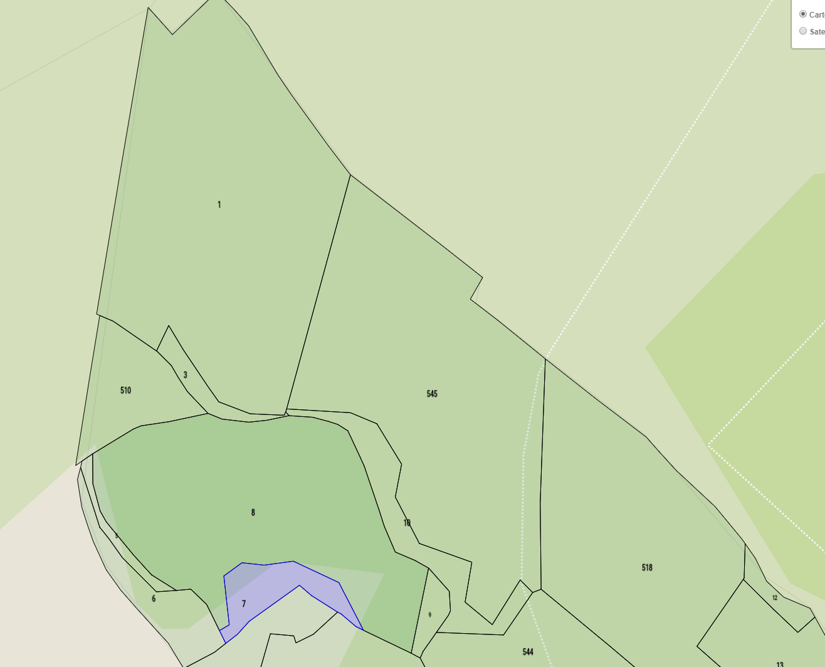
Point Nord-ouest de la commune de La Sommette : en fait parcelle A7 et non pas OA 7
Pointe Nord-est de la commune de Domprel : parcelles ZE 17, 19, 35 et 36


